Fecha: Julio 16 (5°4)
Tema: Autoestima-auto concepto

Actividad: Por parejas cada uno dibuja a su compañero, mientras lo entrevista para presentarlo para presentarlo posteriormente al resto del grupo; incluye preguntas relacionadas con su grado de autoestima, como por ejemplo ¿te consideras bonito o bonita?, elaboro como mínimo 5 preguntas. (Socialización en la siguiente clase).

Taller ética y valores
Tercer periodo

Nombre: _______________________________ grado: __________ fecha: ___________

Realiza la siguiente sopa de letras, escribe las palabras al final en los recuadros y elabora una historia que las contenga a todas.
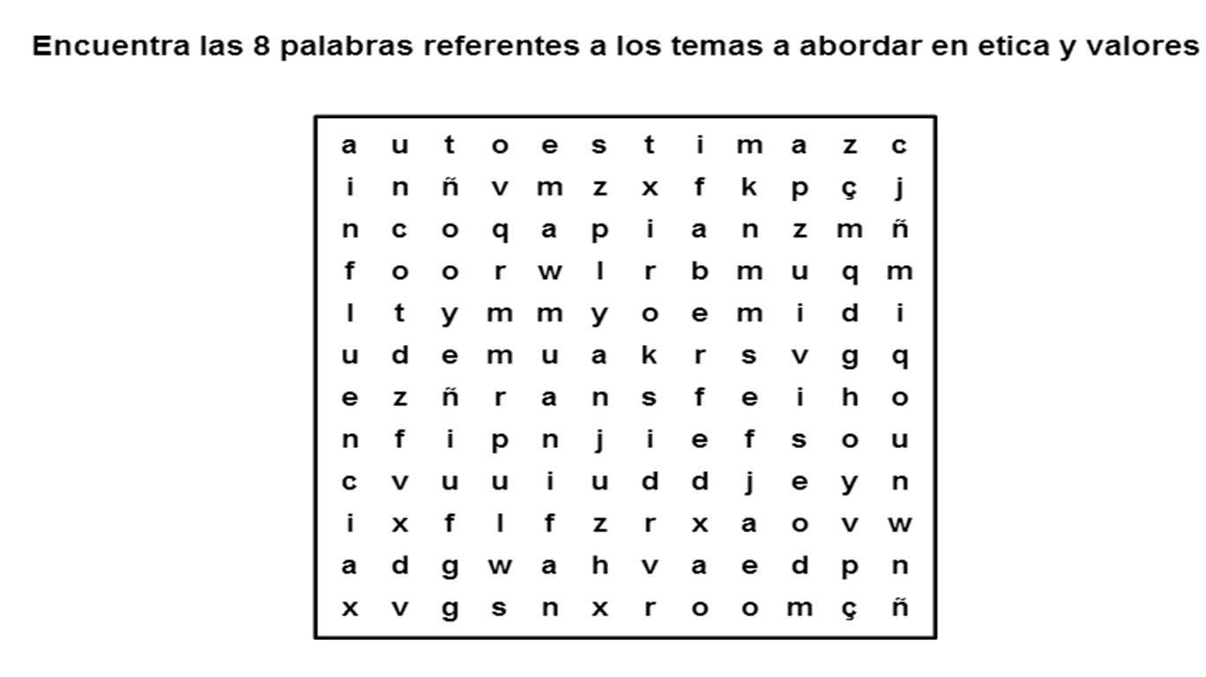
1. | 2. | 3. | 4.
5. | 6. | 7. | 8.

Título de la historia: ___________________________________________________

